Управление образования администрации городского округа г.Ак-Довурак

Муниципальное бюджетное общеобразовательное учреждение

средняя общеобразовательная школа №2

Божья коровка

Исследовательский проект на городскую научно-практическую конференцию учащихся «Шаг в науку»

Выполнила: учащаяся 4 класса МБОУ СОШ №2

Кужугет Буяна Буяновна

Руководитель: Буурел О.С.

начальных классов МБОУ СОШ №2

г. Ак-Довурак - 2012

**Содержание:**

**Введение**

**ГлаваI. О божьей коровке……………………………………………………...**4

**Глава II. Практическая часть:**

**2.1.** Схема изготовления работы**………………………………………......**6

**2.2**. Смета расходов**………………………………………………………...**7

**2**.**3. Готовый** продукт**……………………………………………………..**8

**Выводы…………………………………………………………………………...**9

**Заключение**

**Список использованной литературы………………………………………..**10

**Введение**

**Актуальность.** Сегодня у тех школьников, которые до поступления в школу, не посещали дошкольные учреждения наблюдается плохой почерк. Оригами получило широкое распространение как конструирование из бумаги. Занятие оригами прекрасно развивает мелкую моторику рук, положительно влияет на развитие мышления. Развивает воображение, память, мышление, внимание.

**Образовательная область.** Познание, ознакомление с окружающим миром, трудовое обучение.

**Вид проекта.** Информационный.

**Участник проекта.** Ученица 4 «а» класса, Кужугет Б.С.

**Продолжительность.** Краткосрочный.

**Цель:**

**-** Познакомить с особенностями божьей коровки;

**-** Развивать воображение, память, мышление, внимание.

**Задачи:**

- Дать достоверные представления об истории зарождения ОРИГАМИ;

- Формировать интерес к работе ОРИГАМИ;

- Воспитывать аккуратность, бережное отношение к окружающей среде.

**Ожидаемые результаты.**

Знание истории. Выработка навыков бережного отношения к природе, интереса к её изучению в будущем. Создание продукта.

**Предварительная работа.**

Подготовка информации о божьей коровке, по ОРИГАМИ. Подбор литературы, иллюстративного материала, покупка необходимых материалов.

**Презентация проекта. I**городская научно-практическая конференция «Шаг в науку».

**I.О божьей коровке.**

**Божьи коровки** — семейство *жуков,* отличающееся тем, что лапки их кажутся трёхчленистыми, так как третий, очень маленький членик вместе с половиной четвёртого скрыт в борозде двулопастного второго членика.

Тело божьей коровки полушарообразное или яйцевидное, более или менее выпуклое. Голова короткая с 11, реже 10 членистыми [сяжками](http://ru.wikipedia.org/wiki/%D0%A3%D1%81%D0%B8%D0%BA%D0%B8_(%D0%B1%D0%B8%D0%BE%D0%BB%D0%BE%D0%B3%D0%B8%D1%8F)), прикрепляющимися по бокам переднего края головы и способными подгибаться под голову. Брюшко состоит из 5 свободных члеников.

Известно более 4000 видов божьих коровок, которые распространены во всех частях света. Одни из них встречаются на всех [растениях](http://ru.wikipedia.org/wiki/%D0%A0%D0%B0%D1%81%D1%82%D0%B5%D0%BD%D0%B8%D1%8F): деревьях, кустарниках или травах, на которых только есть [тли](http://ru.wikipedia.org/wiki/%D0%A2%D0%BB%D1%8F); другие держатся только на полевых травах; третьи — на лугах, прилегающих к ручьям; четвёртые — только на деревьях; наконец, некоторые виды живут на тростнике и на других водяных растениях; последние отличаются более длинными ногами, которые помогают им держаться на растениях, легко гнущихся от ветра. Самый обыкновенный вид — [*семиточечная* божья коровка](http://ru.wikipedia.org/wiki/%D0%A1%D0%B5%D0%BC%D0%B8%D1%82%D0%BE%D1%87%D0%B5%D1%87%D0%BD%D0%B0%D1%8F_%D0%BA%D0%BE%D1%80%D0%BE%D0%B2%D0%BA%D0%B0). Она имеет 7-8 мм длины. Грудной щит её чёрный с беловатым пятном в переднем углу; красные надкрылья с 7 чёрными точками, очень обыкновенна в [Европе](http://ru.wikipedia.org/wiki/%D0%95%D0%B2%D1%80%D0%BE%D0%BF%D0%B0), Северной [Африке](http://ru.wikipedia.org/wiki/%D0%90%D1%84%D1%80%D0%B8%D0%BA%D0%B0) и в [Азии](http://ru.wikipedia.org/wiki/%D0%90%D0%B7%D0%B8%D1%8F). Этот вид питается тлей и паутинными клещами и потому полезен.Само собой, что убивать его нельзя. Тем более, что люди давно заметили, что божья коровка успешно борется со злейшим вредителем — [тлёй](http://ru.wikipedia.org/wiki/%D0%A2%D0%BB%D0%B8). Кроме того, божья коровка является активным истребителем растительных и паутинных клещей. За свою жизнь пара божьих коровок может уничтожить до 4000 паутинных клещей.

* У детей божья коровка считается существом весьма доверчивым. В России, Англии и Дании существует игра — ребёнок ловит божью коровку и читает ей стишок:
  + Божья коровка, полети на небо,
  + Принеси мне хлеба.
  + Чёрного и белого,
  + Только не горелого.
  + Или
  + Божья коровка, полети на небо,
  + Там твои детки кушают конфетки,
  + Всем по одной,
  + А тебе ни одной.
* Если коровка улетает — значит поверила. В Англии стишок более жестокий:
  + Божья коровка, лети на небо
  + В твоём доме пожар, твои дети одни
* В Дании дети просят, чтобы Божья Коровка попросила у Бога хорошей утренней погоды.

[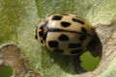](http://ru.wikipedia.org/wiki/%D0%A4%D0%B0%D0%B9%D0%BB:Propylea.14-punctata.1.jpg) [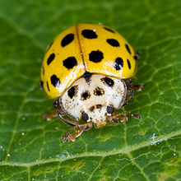](http://ru.wikipedia.org/wiki/%D0%A4%D0%B0%D0%B9%D0%BB:Thea.vigintiduopunctata.7231.jpg)

**Двенадцатиточечная божья коровка. Двадцатиточечная божья коровка.**

[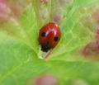](http://ru.wikipedia.org/wiki/%D0%A4%D0%B0%D0%B9%D0%BB:Coccinella_bipunctata_detail.jpg)[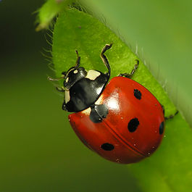](http://ru.wikipedia.org/wiki/%D0%A4%D0%B0%D0%B9%D0%BB:BIEDRONA.JPG)

**Семиточечная божья коровка. Двуточечная божья коровка.**

[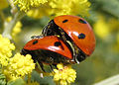](http://ru.wikipedia.org/wiki/%D0%A4%D0%B0%D0%B9%D0%BB:Ladybird-Coccinellidae-mating.jpg) **Спаривание семиточечной коровки.**

[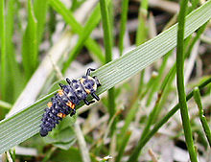](http://ru.wikipedia.org/wiki/%D0%A4%D0%B0%D0%B9%D0%BB:LarveCoccinelle(s).jpg)

Средняя стадия личинки.

[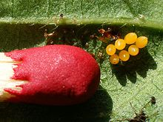](http://ru.wikipedia.org/wiki/%D0%A4%D0%B0%D0%B9%D0%BB:Marienk%C3%A4ferEier_03.JPG)

Яйца.

[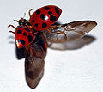](http://ru.wikipedia.org/wiki/%D0%A4%D0%B0%D0%B9%D0%BB:Lady_beetle_taking_flight.jpg)[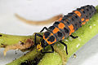](http://ru.wikipedia.org/wiki/%D0%A4%D0%B0%D0%B9%D0%BB:Sa_lady-beetle-larva.jpg)

**С расставленными крыльями.Личинка божьей коровки поедает** [**тлю**](http://ru.wikipedia.org/wiki/%D0%A2%D0%BB%D1%8F)**.**

[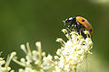](http://ru.wikipedia.org/wiki/%D0%A4%D0%B0%D0%B9%D0%BB:NKN-2007-08-20_114240_ladybugs_coccinelle_(Yvan_Leduc_author_for_Wikipedia).jpg) [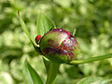](http://ru.wikipedia.org/wiki/%D0%A4%D0%B0%D0%B9%D0%BB:Ladybug_renton-wa.jpg)

**Божья коровка питается пыльцой с** [**голода**](http://ru.wikipedia.org/wiki/%D0%93%D0%BE%D0%BB%D0%BE%D0%B4_(%D1%84%D0%B8%D0%B7%D0%B8%D0%BE%D0%BB%D0%BE%D0%B3%D0%B8%D1%8F))**. На пионе.**

[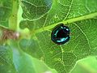](http://ru.wikipedia.org/wiki/%D0%A4%D0%B0%D0%B9%D0%BB:Steelblue_Ladybird_(Halmus_chalybeus)_on_leaf.jpg)

На дубовом листе.

**2.3.Готовый продукт**

